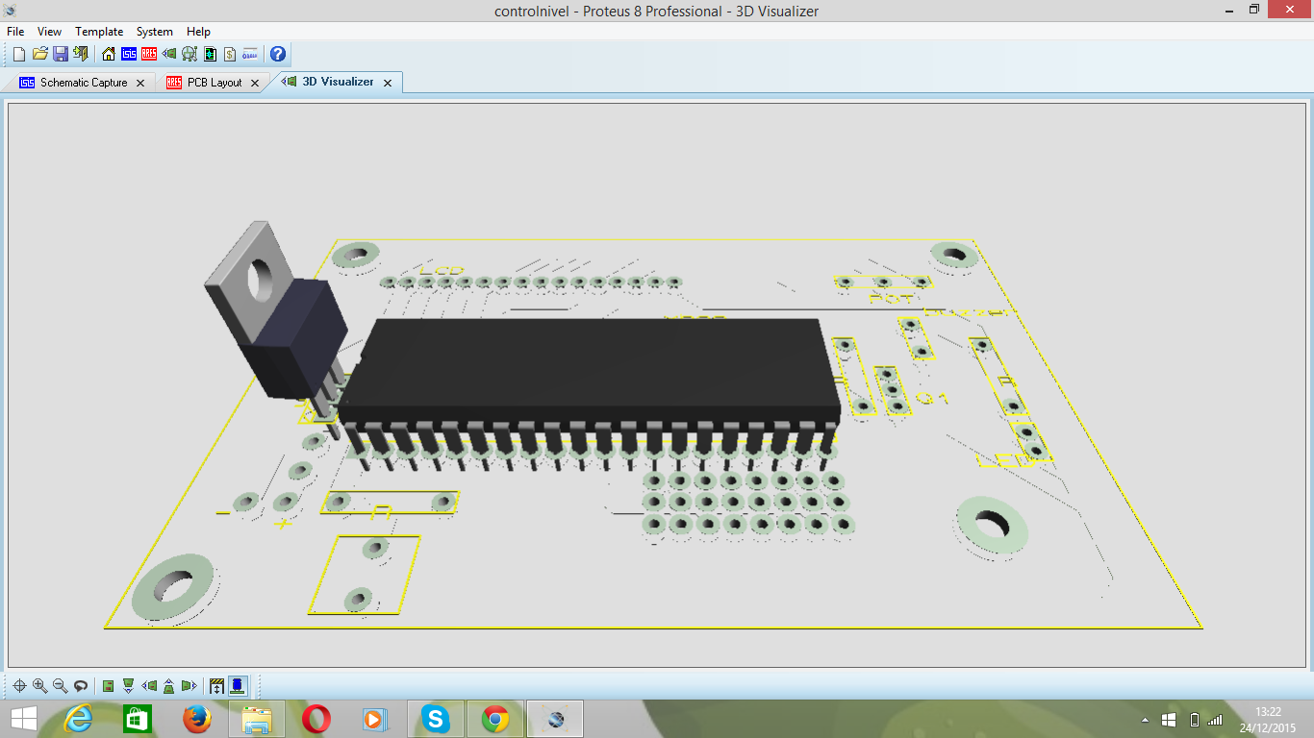
BATERIA 9V
CONECTOR DE LA BATERIA
SWITCH OJO DE CANGREJO
REGULADOR 7805
ESPADIN HEMBRA
2 R 330 OHMIOS
1 TRSNSISTOR 3904
1 BUZZER
LED
1 R 1K
1 BOTONERA DE 2 PINES
BASE PARA INTEGRADO 20X20
8 CABLES JUMPER MACHO A HEMBRA

